МІНІСТЕРСТВО ОСВІТИ І НАУКИ УКРАЇНИ
Карпатський національний університет імені Василя Стефаника
Педагогічний факультет
Кафедра педагогіки та освітнього менеджменту імені Богдана Ступарика

Звіт
з курсу «Об’єктно-орієнтоване програмування»
Лабораторна робота №9
«Створення веб-додатку на Flask»

Виконав:
Студент групи ПЦТ-31
Остафій Андрій
Варіант №13

Івано-Франківськ – 2026

Мета роботи: ознайомитися з основами веб-програмування на Python, навчитися створювати веб-додатки на Flask з HTML-шаблонами, формами та CSS.

Хід роботи
Проєкт створено у Visual Studio Code в папці lab9. Flask встановлено у віртуальне середовище проєкту (файл requirements.txt). Структура проєкту:
– app.py – головний файл з маршрутами;
– templates/ – HTML-шаблони: base.html (спільний макет), index.html, register.html, result.html, users.html, news.html;
– static/ – style.css (оформлення) і favicon.svg (іконка сайту).

Код застосунку
Маршрути: / – головна, /register – форма реєстрації, /users – список користувачів, /news – новини. Сторінки формуються з HTML-шаблонів функцією render_template().
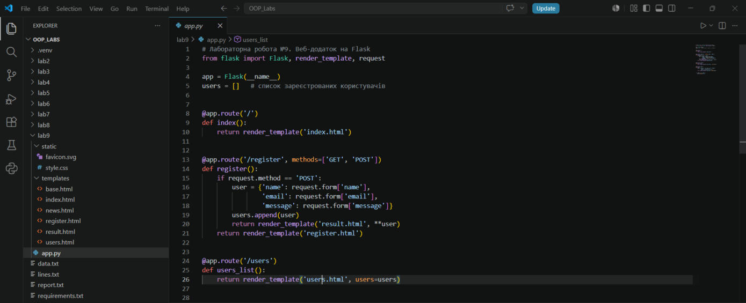
Рис. 1 – Код app.py у Visual Studio Code

Виконання практичного завдання
– Кольорова схема змінена на синьо-блакитну: світлий фон, сині кнопки, білі картки з тінню.
– Нова сторінка «Новини» (маршрут /news, шаблон news.html) виводить список новин циклом {% for %}.
– Favicon додано файлом static/favicon.svg.
– Кнопка «Повернутися на головну» є в кожному шаблоні завдяки base.html.
– Оформлення: шрифт Segoe UI, відступи, заокруглені кути, ефект наведення на кнопки.

Результати роботи
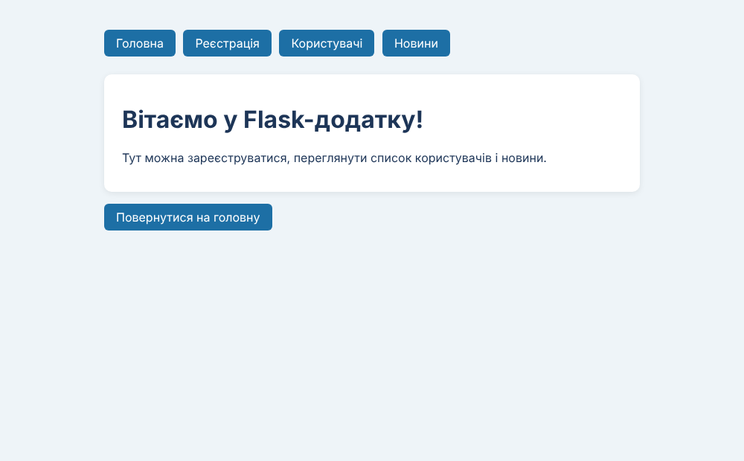
Рис. 2 – Головна сторінка
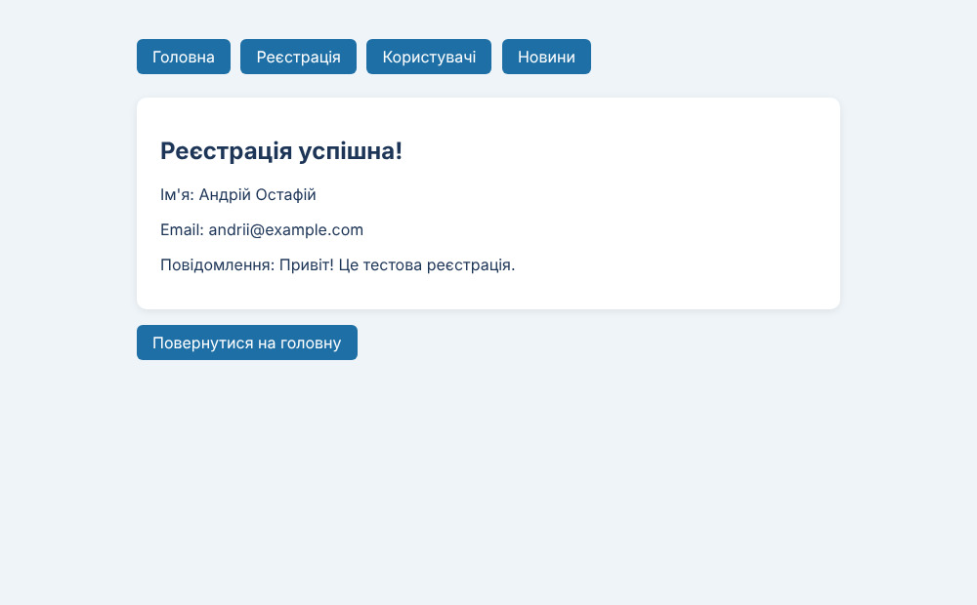
Рис. 3 – Результат реєстрації
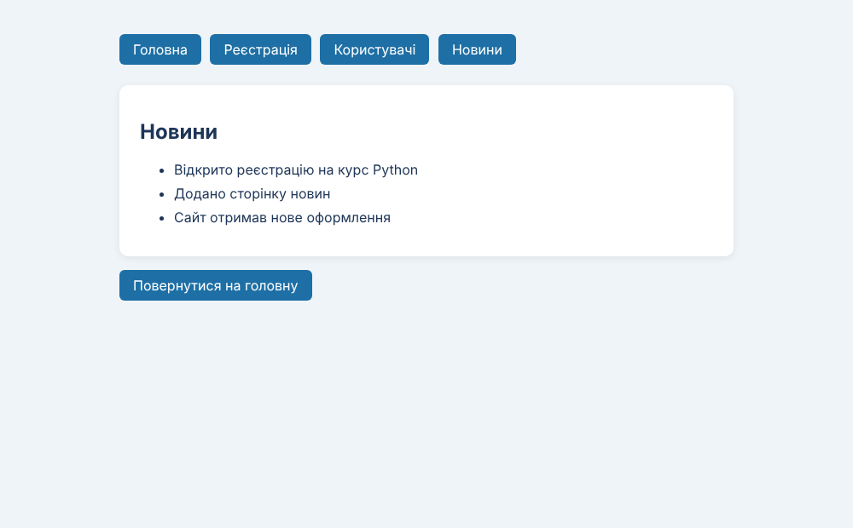
Рис. 4 – Нова сторінка «Новини»

Відповіді на контрольні запитання
1. Що таке Flask? Легкий веб-фреймворк Python для створення веб-додатків.
2. Як створити базовий Flask-додаток? app = Flask(__name__), маршрут @app.route('/') з функцією, що повертає сторінку, і запуск app.run().
3. Для чого @app.route? Пов'язує URL-адресу з функцією, яка обробляє запит.
4. Як передати дані з форми у Flask? Форма надсилає POST-запит, дані читаються через request.form['ім'я_поля'].
5. Роль render_template()? Формує HTML-сторінку з шаблону, підставляючи передані змінні.
6. Що зберігається в templates? HTML-шаблони сторінок.
7. Структура веб-проєкту? app.py, папка templates/ для шаблонів і static/ для CSS, зображень і JS.
8. Як передати змінні у шаблон? Аргументами render_template('page.html', name=name), у шаблоні – {{ name }}.
9. Для чого request.form? Містить дані, надіслані з HTML-форми методом POST.
10. Як запустити в режимі debug? app.run(debug=True).
11. Як зберігати дані між сесіями? У об'єкті session, файлах або базі даних.
12. Як реалізувати авторизацію? Форма входу перевіряє логін і пароль, а результат зберігається в session; захищені сторінки перевіряють сесію.

Висновки
У ході роботи створено веб-додаток на Flask з кількома сторінками, HTML-шаблонами з наслідуванням, формою реєстрації та CSS-оформленням. Виконано практичне завдання: змінено кольорову схему, додано сторінку «Новини», favicon і кнопку повернення на головну в кожному шаблоні.

